Balance general, estado de resultados, estado de flujo de efectivo

**Balance general**

Está compuesto de 3 partes son:

**Activo**: Todos los recursos con los que cuenta una empresa para trabajar, pueden ser tangibles o intangibles. Se obtienen por patrimonio o por deuda

**Pasivo:** Son las deudas y obligaciones de una empresa. (Algo que no nos pertenece) - Se clasifican de acuerdo al tiempo que se tiene para pagarlo

**Capital**: Patrimonio de la empresa, es decir, el recurso propio.

Tiene una fórmula:

**Activo = Pasivo + Capital**

“Activo = 0 significa a cuando se liquidó”

Pasivo – Circulante -> Deudas corto plazo

Pasivo – Flotante -> Deudas mayor a un año

Pasivo – Créditos diferidos -

**Principales cuentas del activo**

**Cuenta de caja:** (Dinero disponible - Efectivo) La cuenta de Caja aumenta cuando se recibe dinero en efectivo y disminuye cuando se paga en efectivo. Caja es cuenta del Activo; porque representa el dinero efectivo propiedad del comerciante

**Banco**: (Dinero en institución bancaria – necesita una operación - Cheques). La cuenta de Bancos aumenta cuando se depositan dinero o valores al cobro; Es Activo, porque representa el dinero propiedad del comerciante, depositado, en instituciones bancarias.

* **Mercancías**: Objetos de compra y venta que pertenecen al giro del negocio. La cuenta de Mercancías aumenta cuando se compran mercancías; disminuye cuando se venden mercancías; Es cuenta del Activo, porque representa el valor de las mercancías que son propiedad del comerciante.

**Clientes**: Son personas a quienes le vendemos mercancías a crédito. La cuenta de Clientes aumenta cada vez que se venden mercancías a crédito; disminuye cuando el cliente paga total o parcialmente la cuenta, devuelve la mercancía o se le concede alguna rebaja. Es cuenta del Activo, porque representa el valor de las ventas hechas a crédito, que el comerciante tiene el derecho de cobrar.

**Deudores**: Persona o empresa que nos debe por otro concepto que no es mercancía.

**Documentos por cobrar**: Títulos de crédito a favor del negocio, tales como letras de cambio, pagarés, etc. La cuenta de Documentos por cobrar aumenta cuando se reciben letras de cambio o pagarés a favor del negocio; disminuye cada vez que se cobra o se endosa uno de estos documentos o cuando se cancelan.

Tienes que leer bien el documento para reconocer que cuenta es.

**Terrenos.** Son los predios que pertenecen al comerciante. Es cuenta del Activo porque representa el precio de costo de los terrenos que son propiedad del comerciante.

**Edificios:** Está constituida por las casas propiedad del comerciante. Es cuenta del Activo porque representa el precio de costo de los edificios que son propiedad del comerciante. (Toda construcción que es propiedad de la empresa)

**Mobiliario y equipo**: Son los escritorios, las sillas, las mesas, los libreros, los mostradores, las básculas, las vitrinas, las máquinas de oficina, etc. Es cuenta del Activo porque representa el precio de costo del mobiliario y equipo propiedad del comerciante.

**Equipo de cómputo electrónico:** Son las unidades centrales de proceso (CPU), monitores, teclados, impresora, drives, scanner, plotters, entre otros. Es cuenta del Activo porque representa el precio de costo del equipo de cómputo electrónico que es propiedad de la empresa.

**Equipo de reparto:** Los vehículos de transporte tales como camiones, camionetas, motocicletas, bicicletas, etc., que se usan en el reparto de las mercancías. Es cuenta del Activo porque representa el precio de costo del equipo de entrega o de reparto que es propiedad del comerciante. (No incluye a terceros para distribuir, solo la propiedad de la empresa).

**Equipo de transporte:** Fines administrativos va desde una bicicleta hasta un barco, sirve para transporta personas o documentos, no mercancías.

**Gastos de instalación:** Son todos los gastos que se hacen para acondicionar el local a las necesidades del negocio, así como para darle al mismo cierta comodidad y presentación. Es cuenta del Activo porque representa el costo de las instalaciones que son propiedad del comerciante, naturalmente, la baja del valor que vayan sufriendo las instalaciones por el uso o por el transcurso del tiempo es la que debe considerarse un gasto.

**Gastos de organización:** Cuenta que representa los gastos por tramites, permisos y licencias para que la empresa funcione. Como uso de suelo, protección civil, registro ante hacienda, etc.

**Depósitos en garantía**: Está constituida por los contratos mediante los cuales se amparan las cantidades que se dejan en guarda para garantizar valores o servicios que el negocio va a disfrutar; por ejemplo, el depósito que exige la Compañía de Luz para proporcionar energía eléctrica; el depósito que se deja como garantía para el arrendamiento de un edificio, etc. Aumenta cada vez que se deja en guarda dinero o valores; disminuye conforme nos devuelvan el importe de dichos depósitos por haber terminado el plazo del contrato o por la cancelación del mismo. Es cuenta del Activo porque representa el importe de las cantidades dejadas en guarda que el comerciante tiene el derecho a exigir le sean devueltas por el depositario al terminarse el plazo del contrato o al cancelarse el mismo.

**Rentas pagadas por anticipado:** El importe de una o varias rentas mensuales, semestrales o anuales; correspondientes al local que ocupa el negocio, que aun no estando vencidas se pagaron anticipadamente. Estos pagos anticipados se hacen por estipularlo así el contrato de arrendamiento o porque así le conviene a los intereses del comerciante. Aumenta cada vez que el comerciante paga por anticipado el importe de una o varias rentas mensuales, semestrales o anuales; disminuye por la parte proporcional que del servicio se haya disfrutado en el transcurso del tiempo. Es cuenta del Activo; porque representa el valor de varias rentas que la empresa ha pagado, por las cuales tiene el derecho de ocupar el local durante el tiempo que ha pagado por anticipado. Naturalmente, la parte que de dichas rentas vaya disminuyendo es la que debe considerarse un gasto.

**Primas de seguros:** Los pagos que hace la empresa a las compañías aseguradoras, por los cuales adquiere el derecho de asegurar los bienes de su negocio contra incendios, riesgos y accidentes, robos, etc. Aumenta cada vez que se pague a las compañías aseguradoras primas sobre contratos de seguro; disminuye por la parte proporcional que de las primas pagadas se haya disfrutado del servicio. Es cuenta del Activo; porque representa el importe de las primas de seguros que el comerciante ha pagado, por las cuales tiene el derecho de exigir a las compañías aseguradoras, en caso de algún siniestro, el pago correspondiente a los daños ocasionados. Naturalmente, la parte que de dichas primas se haya disfrutado del servicio durante el tiempo transcurrido que debe considerarse un gasto.

**Papelería y útiles:** Constituyen la cuenta Papelería y útiles los materiales y útiles que se emplean en la empresa, los principales son el papel tamaño carta u oficio, papel carbón, los sobres, bloques de remisiones, talonarios de facturas o recibos, libros, registros, las tarjetas, los lápices, los borradores, las tintas, los secantes, etc. Aumenta cada vez que se compren artículos de papelería y útiles de escritorio; disminuye por el valor de los materiales que se vayan utilizando. Es cuenta del Activo; porque representa el precio de costo de la papelería y útiles que es propiedad del comerciante. Naturalmente, la parte que se vaya utilizando o consumiendo es la que debe considerarse un gasto.

**Propaganda o publicidad**: Los medios por los cuales se da a conocer al público determinada actividad, servicio o producto que el negocio proporciona, produce o vende. Los medios más conocidos son los folletos, prospectos, volantes, anuncios en diarios, en revistas, en estaciones radiodifusoras y otros vehículos de divulgación. Aumenta cada vez que se pague por la impresión de folletos, prospectos, volantes, por la publicidad en diarios, revistas, radiodifusoras, etc.; disminuye por la parte de publicidad o propaganda que se vaya utilizando. Es cuenta del Activo; porque representa el precio de costo de la propaganda o publicidad que es propiedad del comerciante. Naturalmente, la parte que se vaya distribuyendo o la parte del servicio que se haya recibido es la que debe considerarse un gasto. (Propaganda – política)

**Interese pagados por anticipado**: Los intereses que se pagan antes de la fecha de vencimiento del crédito. Este caso se presenta en aquellos prestamos en los cuales los intereses se descuentan de la cantidad originalmente recibida; por ejemplo, se recibe en calidad de préstamo la cantidad de $200 000.00, de la cual se descuentan S 75 000.00, por intereses correspondientes a dos años, que es el plazo del crédito; como puede verse, dichos intereses equivalen a un pago anticipado. Aumenta cada vez que se paguen intereses por anticipado; disminuye por la parte proporcional que de dichos intereses se haya convertido en gasto. Es cuenta del Activo: porque representa el importe de los intereses que él, comerciante ha pagado por anticipado, por los cuales tiene el derecho de pagar el préstamo hasta el fin del plazo que comprenden los intereses. Naturalmente, la parte que de dichos intereses vaya disminuyendo es la que debe considerarse un gasto.

**Principales cuentas del pasivo**

**Proveedores**: Son las personas o casas comerciales a quienes debemos por haberles comprado mercancías a crédito, sin darles ninguna garantía documental. Aumenta cada vez que se compren mercancías a crédito; disminuye cuando se paga total o parcialmente la cuenta, se devuelven mercancías al proveedor o nos conceden alguna rebaja. Es cuenta del Pasivo; porque representa el importe de las compras de mercancías hechas a crédito, que el comerciante tiene la obligación de pagar.

**Acreedores diversos**: Son las personas a quienes debemos por un concepto distinto al de la compra de mercancías. Aumenta cada vez que quedemos a deber por un concepto distinto al de la compra de mercancías; por ejemplo, al recibir un préstamo en efectivo; al comprar mobiliario a crédito, etc. Disminuye cuando se paga total o parcialmente la cuenta o se devuelven al acreedor los valores que estaban a nuestro cargo.

**Documentos por pagar:** los títulos de crédito a cargo del negocio, tales como letras de cambio, pagarés, etc. Aumenta cuando se expiden letras de cambio o pagarés a cargo del negocio; disminuye cada vez que se paguen o se cancele uno de estos documentos. Es cuenta del Pasivo; porque representa el importe de las letras y pagarés que el comerciante tiene la obligación de pagar por estar a su cargo.

**Acreedores hipotecarios:** Son las obligaciones que tienen como garantía la escritura de bienes inmuebles. Se entiende por inmuebles, los terrenos y edificios que son bienes permanentes, duraderos y no consumibles rápidamente. Aumenta cada vez que se reciban préstamos cuya garantía esté constituida por algún bien inmueble; disminuye por los pagos que se hagan a cuenta o liquidación de dichos préstamos hipotecarios. Es cuenta del Pasivo; porque representa el importe de los préstamos hipotecarios que el comerciante tiene la obligación de liquidar.

**Hipoteca:** Préstamo con una garantía de un bien.

**Rentas cobradas por anticipado:** Son el importe de una o varias rentas mensuales, semestrales o anuales, que aun no estando vencidas se hayan cobrado anticipadamente. aumenta cada vez que se cobren rentas por anticipado; disminuye por la parte proporcional que de dichas rentas se haya disminuido conforme el transcurso del tiempo. es cuenta del Pasivo; porque representa el valor de las rentas que el comerciante ha cobrado por anticipado, y por las cuales tiene la obligación, con el arrendatario, de continuar proporcionando el inmueble. Naturalmente, la parte que de dichas rentas haya disminuido es la que debe considerarse una utilidad.

**Intereses cobrados por anticipado:** Son los intereses que aún no están vencidos y que se han cobrado anticipadamente. aumenta cada vez que se cobren intereses por anticipado; disminuye por la parte proporcional que de dichos intereses se haya convertido en utilidad. Es cuenta del Pasivo: porque representa el importe de los intereses que el comerciante ha cobrado por anticipado, por los cuales tiene la obligación de dejar en poder del deudor la cantidad que le ha prestado durante el tiempo que comprenden los intereses. Naturalmente, la parte que de dichos intereses se haya disminuido es la que se debe considerar una utilidad.

**Cuenta de capital**

**Capital social**: Todas las aportaciones que realizan los socios a la empresa, pueden ser en dinero o en especie – debe tener valuación (Mercancía, mobiliario, equipo).

**Cuenta de utilidad del ejercicio**:

**Ley de la partida doble o dualidad económica -> Causa efecto**

**Es un método contable que consiste en registrar una operación dos veces, una en él debe y otra en el haber. De esta forma, se establecen unas relaciones entre las diferentes masas patrimoniales.**

Las operaciones contables se realizan mediante los llamados asientos. Estos tienen dos partes, él debe y el haber. De esta forma, por este método, toda operación de entrada conlleva una operación de salida. O lo que es lo mismo, todo deudor tiene como contrapartida a un acreedor. Hay que aclarar que los valores positivos van en él debe y los negativos en el haber, a su vez, con signo positivo.

* El que recibe es el deudor y el que entrega es el acreedor. De esta forma, lo que tenemos es porque se lo debemos a alguien, incluidos nosotros mismos.
* El equilibrio patrimonial exige que todo lo que entre debe ser igual a lo que sale.
* Los recursos siempre proceden de algún sitio. El deudor (que debe) existe porque hay un acreedor (que tiene).
* Las cuentas tienen que poder anularse de la misma forma en que se crean. De esta forma, si un valor entra por una, debe salir por la misma.

El asiento contable es la forma de anotar operaciones en el diario y tiene un debe (a la derecha) y un haber (a la izquierda). Toda anotación en un lado tiene una contrapartida en el otro. El mayor, con el mismo formato, recoge las operaciones en una misma cuenta.

Por último, el balance refleja la estructura económica y financiera de la empresa. Tiene un activo con bienes y derechos de cobro y un pasivo con el patrimonio neto y las obligaciones de pago. Es un reflejo de la empresa en su imagen fiel y sirve para la toma de decisiones de los diferentes agentes económicos.

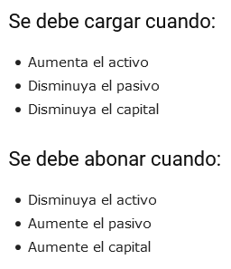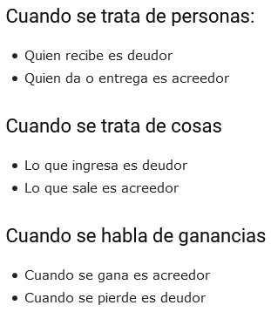

A partir de hoy cuentan los trabajos

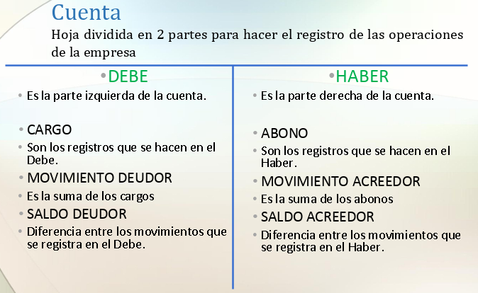

Siempre que realicemos una operación cuanto menos se registra en dos cuentas.

Siempre a la cantidad mayor le resto la menor y la diferencia la coloco debajo del mayor

Cada cuenta debe llevar su nombre

Cuando terminas de registrar los cargos o abonos

Calculas los movimientos

Colocas el resultado debajo del movimiento mayor

Cuando el resultado es 0 significa que la cuenta esta saldada -> No hay saldo

Balanza de comprobación

// debes hacerlo, aunque no lo mencione la profe

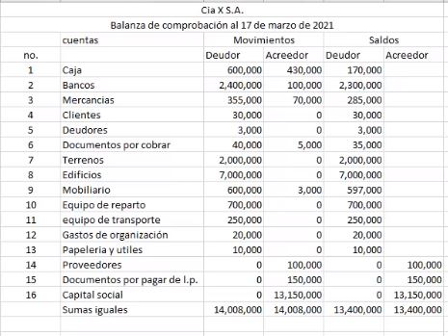Es un estado financiero auxiliar que verifica que el registro de operaciones haya sido correcto.

